全景图片转正视图和俯视图

1. 全景图片转正视图

全景图片的拍摄可以认为是一个半径为1的球体投影到图像平面上的(具体投影方式见上一个文档)。其中将球体展开，宽度的角度为2\*π，高度的角度为π。而整个全景图片包含右视图、正视图、左视图和后视图。它们的宽度所占全景图片的角度范围各为π/2，分别在全景图片的：($\frac{1}{4}π, \frac{3}{4}π$)，($\frac{3}{4}π, \frac{5}{4}π$)，($\frac{5}{4}π, \frac{7}{4}π$)， $(\frac{7}{4}π, 2π)∪(0, \frac{1}{4}π)$，而高度所占角度均为π/2。由此，就可以得到投影的基本信息。

1. 前视图的宽，高及像素大小；

要得到前视图的宽和高，需要知道四个参数，1、水平视场角α(π/2)，2、垂直视场角β(π/2)，3、成像平面Z值(类似于f，但全景图像为1，可忽略)，4、前视图角度分辨率res。

由此，可以由下式得到前视图的宽和高：

$$\left\{\begin{aligned}row=round(α/res) \\ col=round(β/res)\end{aligned}\right.$$

$$rows=\left\{\begin{aligned}row, row为偶数 \\ row+1, row为奇数\end{aligned}\right., cols=\left\{\begin{aligned}col, col为偶数 \\ col+1, col为奇数\end{aligned}\right.$$

1. 投影

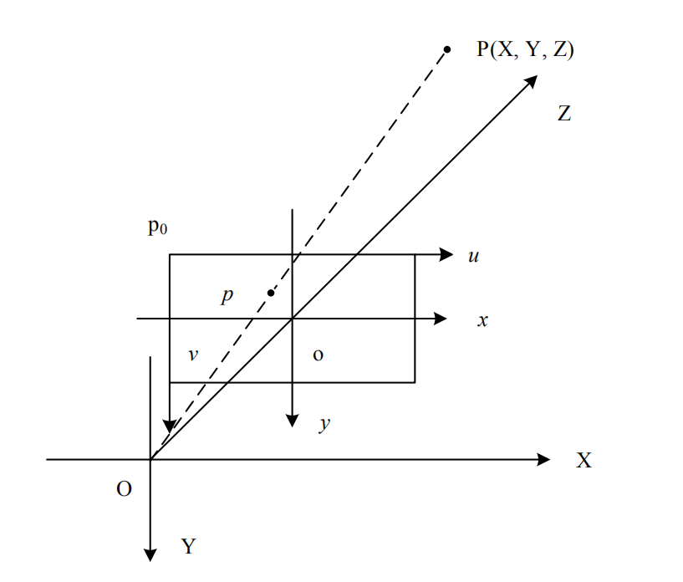

如上图所示，p点为投影点，O为相机坐标系原点，以图像中心o为原点，P点坐标为(x, y)，像素坐标为(u, v)(以右上角为原点)。由于第一步，我们知道了前视图的宽rows，高cols和视场角(π/2)，这时我们可以得到O到o的像素距离z：

$$\tan{\frac{π}{4}}=\frac{cols/2}{z}⇒z=\frac{cols/2}{\tan{\frac{π}{4}}}$$

由于我们知道O到o的像素距离z，求可以求解出在前视图下P点的水平视场角 $θ$ 和垂直视场角 $λ$：

$$\left\{\begin{aligned}θ=arcsin\left(x/{\sqrt{x^{2}+z^{2}}}\right)+π \\ λ=π/2-arctan\left(y/{\sqrt{x^{2}+z^{2}}}\right)\end{aligned}, 因为\right.正视图角度为\left(\frac{3}{4}π, \frac{5}{4}π\right)要加π$$

由于全景图片水平角度分辨率 $dθ$ 和垂直角度分辨率 $dλ$ 分别为：

$$\left\{\begin{aligned}dθ=2*π/{col}_{pan} \\ dλ=π/{{row}_{pan}}\end{aligned}\right.$$

由此，就可以得到前视图与全景图片的像素对应关系：

$$\left\{\begin{aligned}u⟺θ/dθ \\ v⟺λ/dλ\end{aligned}\right.$$

1. 全景图片转左视图和右视图

转换方法与前视图基本相同，只有一处不同。

左视图：

$$\left\{\begin{aligned}θ=arcsin\left(x/{\sqrt{x^{2}+z^{2}}}\right)+π/2 \\ λ=π/2-arctan\left(y/{\sqrt{x^{2}+z^{2}}}\right)\end{aligned}, 因为\right.左视图角度为\left(\frac{1}{4}π, \frac{3}{4}π\right)要加π/2$$

右视图：

$$\left\{\begin{aligned}θ=3*π/2-arcsin\left(x/{\sqrt{x^{2}+z^{2}}}\right) \\ λ=π/2-arctan\left(y/{\sqrt{x^{2}+z^{2}}}\right)\end{aligned}, 因为\right.右视图角度为\left(\frac{5}{4}π, \frac{7}{4}π\right)要3π/2减它$$

1. 全景图片转俯视图

(1) 所需输入

所需输入为：1、俯视图宽度 $x_{f}$ (非像素)，2、俯视图高度 $y_{f}$ (非像素)，3、全景图片视角高度，4、俯视图角度分辨率res，5、全景图片宽 ${col}_{pan}$ 和高 ${row}_{pan}$。

首先，可以由下式得到俯视图的像素宽高：

$$\left\{\begin{aligned}x_{fp}=ceil(x_{f}/res) \\ y_{fp}=ceil(y_{f}/res)\end{aligned}\right.$$

之后，求出全景图片水平角度分辨率 $dθ$ 和垂直角度分辨率 $dλ$：

$$\left\{\begin{aligned}dθ=2*π/{col}_{pan} \\ dλ=π/{{row}_{pan}}\end{aligned}\right.$$

(2) 投影

如下方侧视图所示

h

P

O

λ

P‘

O’

O为相机位置，O’为相机在地上的投影，h为高度，P点为一点，在俯视图上坐标为(x, y)(以中心为原点的m制坐标)(代码上x要加0.5\*res，y要减0.5\*res)，(u, v)(像素坐标)。而PO’的距离为：

$${PO}^{'}=\sqrt{x^{2}+y^{2}}$$

由此，可以得到全景图片在高度上投影的角度：

$$λ=π-arctan\left(\frac{PO^{'}}{h}\right)+τ$$

其中， $τ$ 为极小值。

θ

P

y

x

O

在高度上投影之后，得到一个圆，如上俯视图所示，此时要求解出 $θ$ 的值：

$$θ=1.5*π-arctan\left(\frac{y}{x}\right)$$

$$θ=\left\{\begin{aligned}θ, θ>0 \\ θ+2*π, θ<0\end{aligned}\right.$$

$1.5*π$ 减后者是因为，y轴正坐标轴是宽度展开的0度，顺时针增加度数，而x轴正坐标轴正好是 $1.5*π$。

由于全景图片水平角度分辨率 $dθ$ 和垂直角度分辨率 $dλ$ 分别为：

$$\left\{\begin{aligned}dθ=2*π/{col}_{pan} \\ dλ=π/{{row}_{pan}}\end{aligned}\right.$$

由此，就可以得到前视图与全景图片的像素对应关系：

$$\left\{\begin{aligned}u⟺θ/dθ \\ v⟺λ/dλ\end{aligned}\right.$$